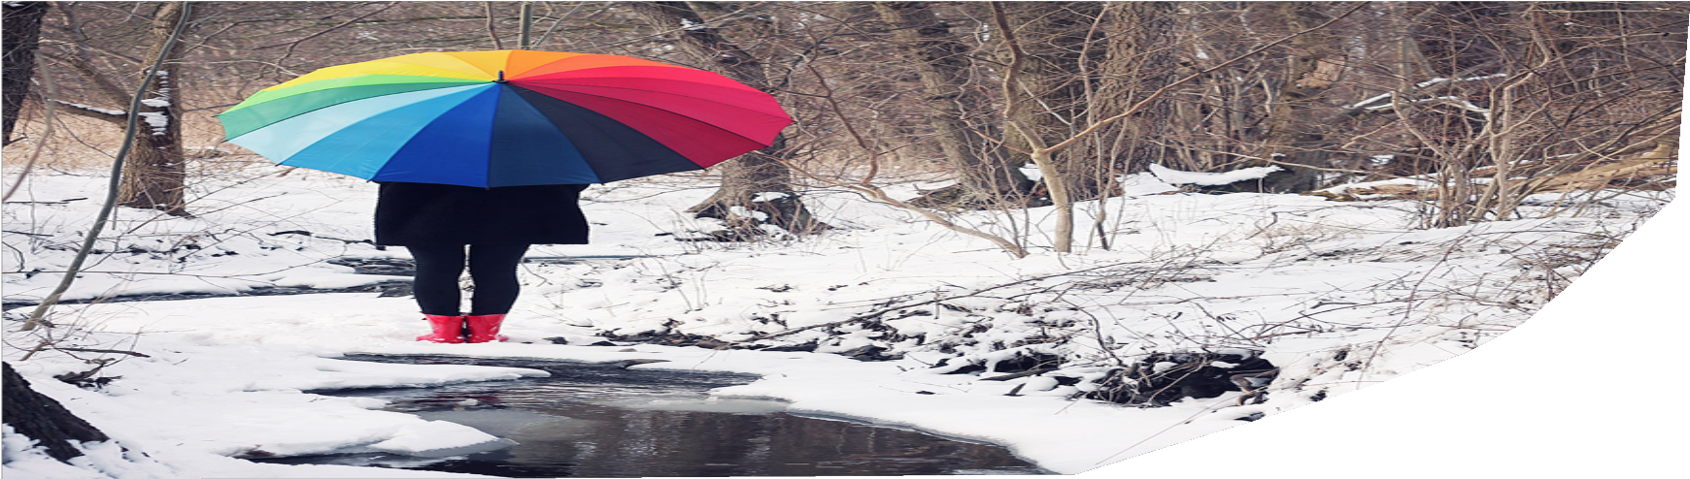

CVI (Cerebral Visual Impairment) - Hjernebetinget synsnedsættelse




CVI

CVI (Cerebral Visual Impairment), også kaldet hjernebetinget synsned-sættelse, er en synsnedsættelse, der skyldes forandringer i hjernen. Ofte er der normale øjenforhold, men hjernen har svært ved at omsætte og bearbejde synsindtrykket.

Personer med CVI har et dårligt funktionelt syn. Det kan derfor virke som om, at personen ser, men så alligevel ikke rigtig opfatter og reagerer på det sete.
Graden af vanskeligheder kan variere, og er forskellig fra person til person.

Synskarakteristika ved CVI
Det er meget individuelt, hvad personer med CVI kan se.
Nogle personer med CVI har svært ved at genkende ansigter og har svært ved at skelne og adskille indholdet i synsindtrykket – fx skelne billeder, bogstaver eller genstande fra hinanden eller fra baggrunden.

Favoritfarve, enkelthed og kompleksitet

Mange personer med CVI er ofte mere opmærksomme på klare og kraftige farver. Undersøgelser har vist, at rød og gul ofte er nemmest for personer med CVI at få øje på.

Når flere farver eller ting præsenteres på én gang, bliver synsindtrykket for komplekst, fordi hjernen skal vurdere både forgrund, baggrund, relevans mv.

Personer med CVI ser således bedst, når ting vises på en neutral, ens-farvet baggrund, da den giver øget opmærksomhed på den ting, der skal kigges på.

Man kan sige, at personer med CVI ser bedst, når der er enkelthed omkring dem. Det gælder både visuelt, auditivt og taktilt. Hvis der er megen uro og støj i omgivelserne, kan det være svært for personer med CVI at bruge synet.

Det velkendte
Ofte har personer med CVI lettest ved at se de ting, de allerede kender og godt kan lide. Tit er det ting i klare farver, eller noget der lyser, glimter eller kan lave lyd. Det kan også være colaflasken eller skålen med popcorn, de straks får øje på.

Bevægelse, god tid og foretrukken blikretning

Det er ofte nemmest for personer med CVI at få øje på en genstand, når den bevæges. Bevægelse hjælper hjernen til at blive opmærksom på, hvad der skal kigges på.

I bevægelsen må der også gerne være lidt lyd, fx en bjælde eller et lille tap med fingeren, som henleder op-mærksomheden på, hvor genstanden befinder sig. Når personen med CVI ser på genstanden, kan den holdes stille.

Det er vigtigt, at der gives god tid til, at personen med CVI kan opdage en genstand, kigge og fokusere på den.

Nogle personer med CVI har en særlig hoveddrejning eller blikretning i forhold til, hvor deres synsfelt er bedst. Det kan både være til siden, opad eller nedad. Det er altså lettere for dem at fokusere og se, når de holder hovedet på en særlig måde.

Lys og lyskiggeri
Mange personer med CVI er tiltrukket af kunstlys – fx fra lamper i loftet. De kan sidde og kigge direkte op i lyset, og det kan være svært at aflede dem fra det.
Man kan bruge lys til at henlede opmærksomheden på det, personen med CVI skal kigge på, fx ved brug af lommelygte til at lyse på gen-standen. Lyset skal komme bagfra, så personen ikke kan se direkte op i lyskilden. Man kan på samme måde udnytte dagslyset ved at placere personen med CVI med ryggen til vinduet.

Man skal være opmærksom på, at mange personer, med CVI, lider af lysoverfølsomhed i større eller mindre grad.

Vanskeligheder med at se på afstand
Det, at have svært ved at se på afstand, har noget at gøre med både evnen til at se skarpt og evnen til at adskille synsinput. Jo længere væk personen med CVI skal se, desto mere komplekst er synsindtrykket at forholde sig til.

Derfor er det vigtigt, at det, som personen med CVI skal se, vises på en afstand af 50-70 cm.

Hvis man vil i kontakt med personen med CVI, skal man på samme måde være tæt på, da hun/han ikke kan se ansigtsmimik og kropssprog på afstand.

At se og række ud på samme tid
For personer med CVI kan det kan være vanskeligt at koordinere syn og handling på én gang. Et karakteristika hos personer med CVI kan være, at de kigger, kigger væk og så rækker ud. Personer med CVI kan ikke altid se og række ud på samme tid.

Giv derfor personen med CVI god tid til at forstå det sete og dernæst at handle på det og have god tid til at række ud. Vær opmærksom på ikke nødvendigvis at forveksle hoveddrejning med det ”at sige fra”.

Varierende synsfunktion
Personer med CVI kan have varie-ende synsfunktion afhængig af dagsform og miljø. Sygdom, uro, sult og udtrætning kan spille en stor rolle. På samme måde kan kendte eller ukendte omgivelser, lysforhold, blænding, farver og kontraster i omgivelserne mm. have stor betydning for, hvor godt personen med CVI ser.

Kontakt CKV
Du er altid velkommen til at kontakte CKV for yderligere hjælp og vejledning.

Lotte Ploug Hansen
Synskonsulent for specialområdet - børn og voksne
E-mail: lcph@rsyd.dk Mobil: 23 27 68 66

